Evidências - ENTERMODA-4948_4959
Sprint | História |  | Versão | Pacote | Id testlink
Linx ERP FFCA - S#01-25 | ENTERMODA-4959 |  | 8.01.0007 | HF 01.25 | SHOP-VL-8550
Banco teste |  | Servidor |  | Período teste | Analista
INOVACAO_LinxERP |  | \\qa-erp-app.linxdev.local |  | 02 a 03/12/2024 | Ivanei brito

Descrição.
Os campos Tipo Operação e Tipo Repasse devem ser exibidos na tela de lançamento Padrão.
Ambos os campos devem ser apresentados como menus suspensos (combos) com as opções pré-definidas.
Validação dos Valores:
O campo Tipo Operação deve permitir a seleção de uma das opções:

    - V - VENDA
    - D - DEVOLUÇÃO
  - O campo Tipo Repasse deve permitir a seleção de uma das opções:
    - M - MERCADORIA
    - F - FRETE
    - C - COMISSÃO
    - S - SERVIÇOS
Integração com CCF:

  - A seleção dos campos deve ser gravada corretamente na base de dados e refletir adequadamente nos registros enviados ao CCF.
Manutenção da Performance:

  - A inclusão dos campos não deve impactar a performance da tela de lançamento.

Critérios de aceite.

Cenário 1: Exibição dos campos
Dado: Que o usuário acessa a tela de lançamento Padrão.
Quando: A tela é carregada.
Então: Os campos Tipo Operação e Tipo Repasse devem ser exibidos com os valores pré-definidos nos combos.

Cenário 2: Seleção de valores válidos
Dado: Que o usuário está na tela de lançamento Padrão.
Quando: Seleciona a opção V - VENDA no campo Tipo Operação e M - MERCADORIA no campo Tipo Repasse.
Então: O sistema deve permitir o salvamento do registro e gravar os valores corretamente na base de dados.

Roteiro de Testes e Validação.
Os campos Tipo Operação e Tipo Repasse devem ser exibidos
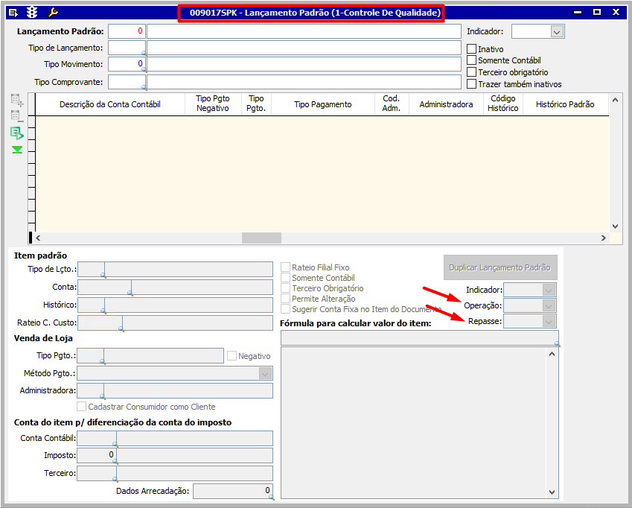
Quando: Seleciona a opção V - VENDA no campo Tipo Operação e M - MERCADORIA no campo Tipo Repasse.
Então: O sistema deve permitir o salvamento do registro e gravar os valores corretamente na base de dados.
